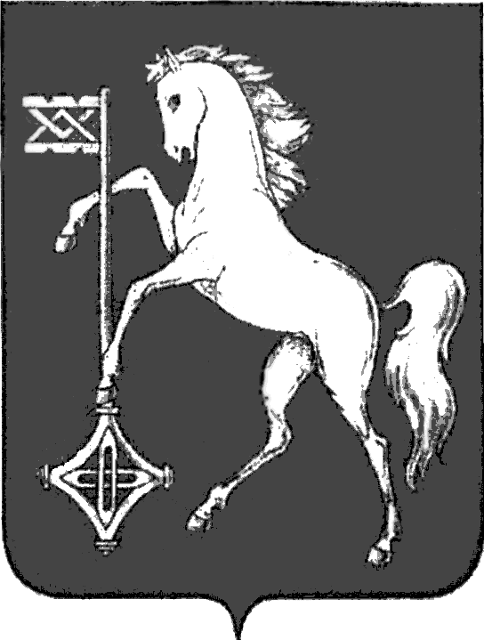

АДМИНИСТРАЦИЯ ГОРОДСКОГО ОКРУГА КОХМА
ИВАНОВСКОЙ ОБЛАСТИ
______________________________________________
П О С Т А Н О В Л Е Н И Е

от 01.03.2024 № 135

городской округ Кохма

О присвоении спортивного разряда
«второй спортивный разряд»
по дзюдо

В соответствии со статьями 9 и 22 Федерального закона от 04.12.2007 № 329-ФЗ «О физической культуре и спорте в Российской Федерации», приказом Министерства спорта Российской Федерации от 20.02.2017 № 108 «Об утверждении положения о Единой всероссийской спортивной классификации», постановлением администрации городского округа Кохма от 05.06.2020 № 231«Об утверждении административного регламента предоставления муниципальной услуги «Присвоение спортивных разрядов («второй спортивный разряд» и «третий спортивный разряд»)», рассмотрев представление директора муниципального бюджетного учреждения дополнительного образования «Детско-юношеская спортивная школа городского округа Кохма»,
П О С Т А Н О В Л Я Ю:
- Присвоить спортивный разряд «второй спортивный разряд» по дзюдо:
- Бурцеву Тимуру Руслановичу, 28.04.2011 года рождения,
- Ежовой Александре Ивановне, 09.04.2008 года рождения,
- Коськину Кириллу Александровичу, 02.04.2010 года рождения,
- Коровину Олегу Романовичу, 13.01.2009 года рождения,
- Курникову Савелию Александровичу, 24.02.2010 года рождения,
- Муртазалиеву Шамилю Солтанмурадовичу, 16.08.2007 года рождения,
- Мищенкову Тимофею Никитичу, 15.02.2007 года рождения,
- Нашире Елизавете Ивановне, 02.06.2009 года рождения,
- Нитченко Макару Павловичу, 26.08.2009 года рождения,
- Новикову Николаю Васильевичу, 14.04.2011 года рождения,
- Садовникову Александру Евгеньевичу, 02.09.2009 года рождения,
- Степович Владимиру Александровичу, 15.07.2008 года рождения.
- Опубликовать настоящее постановление на официальном сайте городского округа Кохма в сети Интернет.

Глава
городского округа Кохма М.А. Комиссаров

